1. **Task 1**
2. **Drawing a graph of charge and discharge**
3. Refer to the circuit below.
4. Complete the graph of voltage over time showing the charging and discharging of the capacitor.
5. 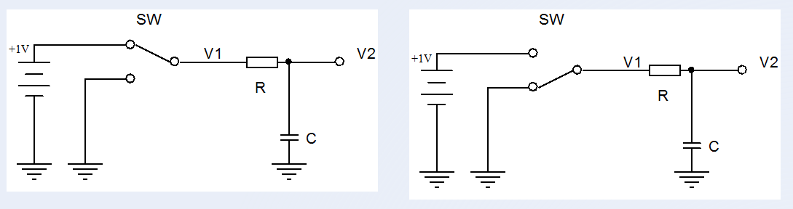
6. 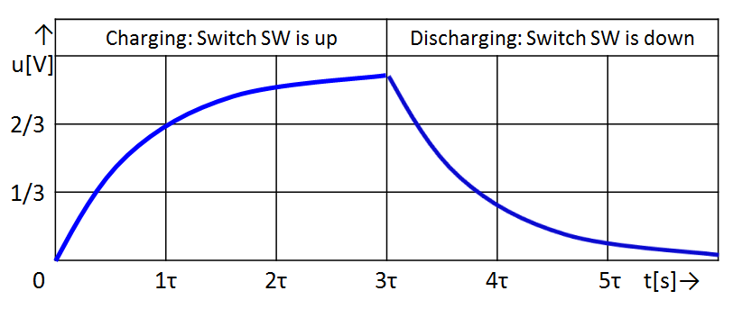 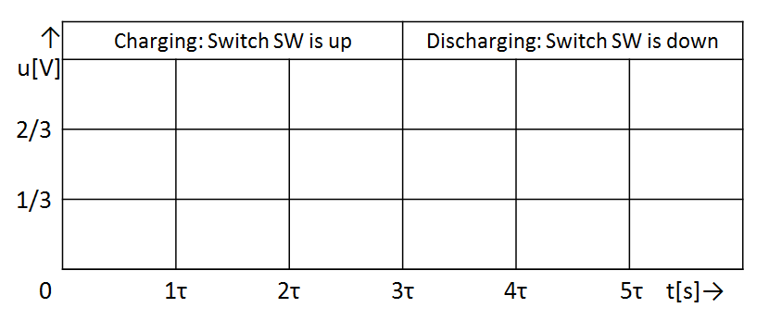
7. **Hint**
8. The time constant τ = RC is the time needed for the voltage on the capacitor to reach about 2/3 of the final value.

**Task 2**

1. Calculation
2. Refer to the circuit below.
3. Given the values of input voltage V1 and the resistor R1

* calculate the current Ic flowing across the capacitor C
* determine the polarity of the voltage on the capacitor C
* calculate the input resistance Rin of the integrator

1. 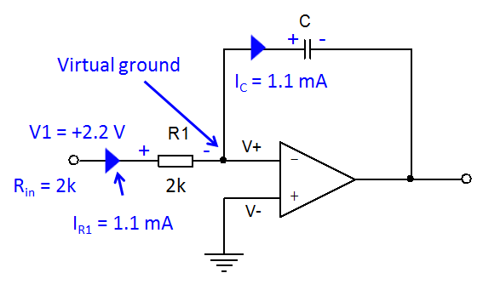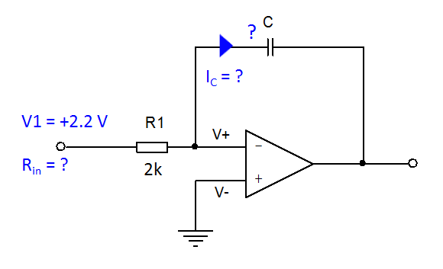

|  |  |  |  |
| --- | --- | --- | --- |
| 1. **Your calculation:**   The right end of R1 is „virtually grounded“.  The current flowing through the resistor R1 is  No current flows into / from the inverting input.   1. So the current from the resistor R1 has to continue into the capacitor C.   ***IC = IR1 = 1.1mA*** | | | 1. The positive current flows from the left to the right. 2. So the left ends of the components are more positive than their right ends. 3. ***The left end of C is positive.***   The right end of R1 is „virtually grounded“.  The input resistance must be equal to R1.   1. ***Rin = R1 = 2k*** |
| **IR1 = 1.1mA** | 1. **Rin = 2k** | 1. **The left end of C is positive.** | |

**Task 3**

**Gap filling exercise**

Complete the gaps with the right words.

|  |  |  |
| --- | --- | --- |
| 1. The current creates a voltage _________ across the resistor. | 1. úbytek | drop |
| 1. Use the Ohm's ___________ to calculate the voltage drop. | 1. zákon | law |
| 1. The two voltages are equal. They are the ___________. | 1. ty samé | same |
| 1. The current ___________ through the resistor. | 1. teče | flows |
| 1. The voltage gain is ______________ by the resistors. | 1. určeno | determined |
| 1. Let‘s ______________ the resistance of R1. | 1. vybrat, zvolit | choose |

1. **Task 4**
2. **Word search puzzle**
3. Find the missing words from the table above in the grid below.
4. 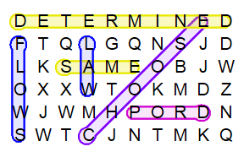
5. 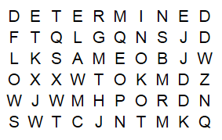
6. **Task 5**
7. **Calculations**
8. Using the Ohm’s law calculate the missing values in the table below.

|  |  |  |  |  |  |  |  |
| --- | --- | --- | --- | --- | --- | --- | --- |
| 1. **Quantity** | 1. **Symbol** | 1. **Unit** | 1. **Value** | | | | |
| 1. Voltage | 1. V | 1. V | 1. 1.00 | 1. 5.50 | 1. 12.20 | 1. 1.30 | 1. 5.00 |
| 1. Current | 1. I | 1. mA | 1. 1.00 | 1. 1.20 | 1. 0.23 | 1. 2.40 | 1. 1.00 |
| 1. Resistance | 1. R | 1. kΩ | 1. 1.00 | 1. 6.60 | 1. 2.81 | 1. 3.12 | 1. 5.00 |

1. Metodický list
2. **Nastavení tisku a zobrazení skrytého textu:**

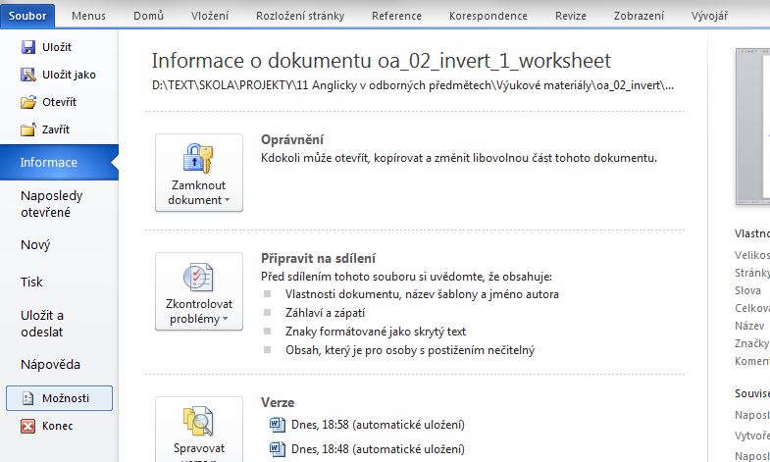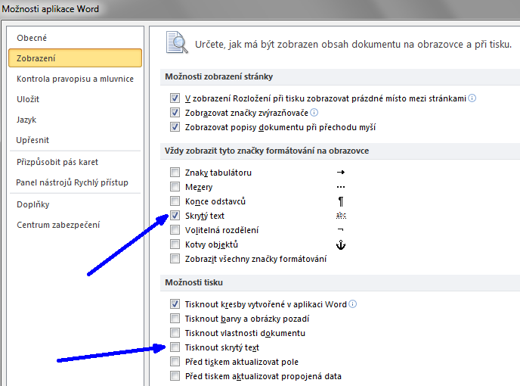

1. Ve vodorovné nabídce aplikace Word zvolte *Soubor*.
2. V rozbalené svislé nabídce zvolte *Možnosti*.
3. V okně *Možnosti aplikace Word* zvolte *Zobrazení*.
4. Ve skupině *Vždy zobrazit tyto značky* ... nechte položku *Skrytý text* zaškrtnutou stále. Díky tomu vždy na obrazovce uvidíte správná řešení.
5. Ve skupině *Možnosti tisku* položku *Tisknout skrytý text*

* zaškrtněte při tisku pro učitele (vytiskne se včetně řešení)
* nezaškrtněte při tisku pro žáky (vytiskne se bez řešení)

1. **Kontrola, jak bude vytisknutý skrytý text:**
2. Ve vodorovné nabídce aplikace Word zvolte *Soubor*.
3. V rozbalené svislé nabídce zvolte *Tisk*. V pravé části obrazovky (viz modrá šipka) vidíte náhled souboru tak, jak bude vypadat po vytisknutí.
4. 